Aplikasi Pelayanan Jasa Persediaan bahan Baku
Pada Laundry Q Pontianak

Mirna Astika Dewi¹, Dwi Kurniati², Windi Irmayani³
Program Studi Komputerisasi Akuntansi, AMIK BSI Pontianak^{[1]}
Jl. Abdurrahman Saleh No. 18 A
Program Studi Komputerisasi Akuntansi, AMIK BSI Pontianak^{[2]}
Jl. Abdurrahman Saleh No. 18 A
Program Studi Komputerisasi Akuntansi, AMIK BSI Pontianak^{[3]}
Jl. Abdurrahman Saleh No. 18 A
Email : mirnaastika95@gmail.com ^{[1]}, dwikurniati125@gmail.com ^{[2]},windi.wnr@bsi.ac.id ^{[3]}

- PENDAHULUAN
Ketatnya persaingan industri bisnis memaksa para pelaku bisnis mempunyai strategi bisnis yang baik agar mampu bertahan dan bersaing. Salah satu strategi bisnis yang mutlak dimiliki adalah penggunaan aplikasi dalam membantu kegiatan bisnis agar berjalan efektif dan efisien. Keuntungan bisnis yang berjalan efektif dan efisien antara lain dapat meminimalisir biaya dan meningkatkan laba usaha. Kegiatan bisnis yang efektif dan efisien pada akhirnya menghantarkan bisnis mencapai tujuan yang diinginkan.
Laundry Q merupakan satu dari sekian banyak usaha laundry yang ada di Pontianak. Belum memiliki aplikasi yang dapat membantu jalannya bisnis, membuat Laundry Q sulit bersaing dengan usaha laundry lainnya. Dengan melakukan analisa kebutuhan, Laundry Q membutuhkan aplikasi pelayanan jasa dan bahan baku sebagai pendukung kegiatan bisnis agar dapat berjalan efektif dan efisien.

- TINJAUAN PUSTAKA

2.1. Program
Menurut Yuswanto (2009:8) “Program merupakan kata, ekspresi pernyataan atau kombinasi yang disusun dan dirangkai menjadi satu kesatuan prosedur, berupa urutan langkah untuk menyelesaikan masalah yang diimplementasikan dengan menggunakan bahasa pemograman sehingga dapat dieksekusikan oleh komputer”.
Menurut Jogiyanto (2005:582) “Program merupakan kegiatan menulis kode program yang akan di eksekusi oleh komputer”.

2.2. MySQL
Menurut Kurniawan (2010:16) “MySQL adalah salah satu jenis database server yang sangat terkenal. MySQL termasuk jenis RDBMS (Relational Database Management System)”. MySQL ini mendukung bahasa pemrograman PHP, MySQL dan mempunyai bahasa SQL (Structured Query Language) yang simpel dan menggunakan escape character yang sama dengan MySQL, mempunyai tampilan Client yang mempermudah dalam mengakses database dengan kata sandi untuk mengijinkan proses yang boleh di lakukan. Untuk masuk ke dalam database disediakan userdefault yaitu root dengan password yang telah dibuat pada saat proses instalasi, yaitu maxikom.

2.3. WampServer
Menurut Meissa (2009:17) “WampServer adalah singkat dari windows, Apache, MySQL dan PHP. Wampserver adalah aplikasi yang menggabungkan antara Apache, MySQL dan PHP”. Sedangkan menurut Supandi (2010:2) “WampServer adalah perangkat lunak yang mengolah dan mengatur permintaan user dari browser dan hasilnya dikembalikan kembali ke browser”.

2.4. Microsoft Visual Basic 6.0
Menurut Subari dan Yuswanto (2008:1) Microsoft Visual Basic 6.0 di sebut sebagai bahasa pemrograman (language program), juga sering di sebut sebagai sarana (tool) untuk menghasilkan program-program aplikasi berbasis windows.

2.5. Crystal Report
Menurut Atmoko (2013:3) “Crystal Report adalah komponen yang akan kita gunakan untuk membuat report atau laporan dari program yang akan kita buat, agar dapat di pahami oleh pengguna, yang di mana report tersebut di ambil dari kumpulan data dari tabel yang tersimpan di dalam database SQL Server”.

- METODOLOGI
  - Pengumpulan Data Primer
Pengumpulan data dilakukan dengan melakukan wawancara langsung kepada pemilik Laundry Q Pontianak.

  - Pengumpulan Data Sekunder
Pengumpulan data dilakukan dengan mempelajari buku, artikel dan bahan dari internet yang sesuai dengan topik yang sedang dibahas.
  - Pengembangan Perangkat Lunak
Metode pengembangan perangkat lunak yang digunakan adalah metode waterfall. Sebuah pendekatan kepada pengembangan perangkat lunak yang sistematik dan sekuensial mulai dari tingkat dan kemajuan sistem pada analisis, desain, kode, pengujian, dan pemeliharaan. Dan tahap ini terdiri dari beberapa tahapan antara lain: analisis, perancangan, pengkodean, dan pengujian.

- HASIL DAN PEMBAHASAN
Dalam penelitian ini, kasus yang di tinjau dari Laundry Q adalah proses pelayanan jasa dan persediaan bahan baku. Proses pelayanan jasa dan persediaan bahan baku pada Laundry Q masih dilakukan secara sederhana, yakni transaksi penerimaan laundry masih di catat dalam nota penerimaan laundry dan pendataan data persediaan bahan baku laundry di catat secara manual.
Dengan kondisi demikian, kendala yang dihadapi Laundry Q Pontianak, antara lain:
- Pencarian data laundry membutuhkan waktu yang lama.
- Untuk mengetahui pendapatan laundry harus melakukan rekapitulasi semua nota penerimaan laundry.
- Untuk mengetahui jumlah pemakaian bahan baku pada laundry setiap periodenya membutuhkan waktu yang relatif lama.
Dengan dibuatnya aplikasi pelayanan jasa dan persediaan bahan baku ini, diharapkan seluruh aktifitas kerja pada Laundry Q Pontianak akan lebih efektif dan efisien. Di mulai dari data konsumen yang akan langsung dimasukkan oleh bagian resepsionis melalui komputer, mudahnya pencarian data laundry dan memudahkan untuk mengetahui pendapatan dan pemakaian bahan baku setiap periode.

4.1. Database
Adapun tabel yang dapat menggambarkan database dari aplikasi pelayanan jasa dan bahan baku pada Laundry Q Pontianak sebagai berikut:

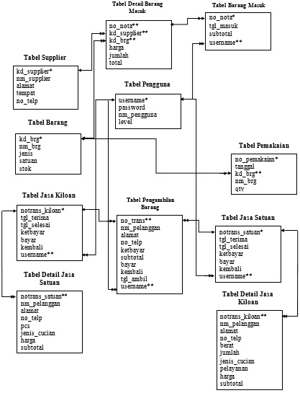

Gambar 1. Tabel Database Aplikasi Pelayanan Jasa dan Persediaan Bahan Baku Laundry Q Pontianak

3.2 Graphical User Interface (GUI)
Interface aplikasi disesuaikan dengan kebutuhan dari Laundry Q Pontianak. Adapun tampilan aplikasi pelayanan jasa dan bahan baku pada Laundry Q Pontianak sebagai berikut.
Gambar 2. Menu Login

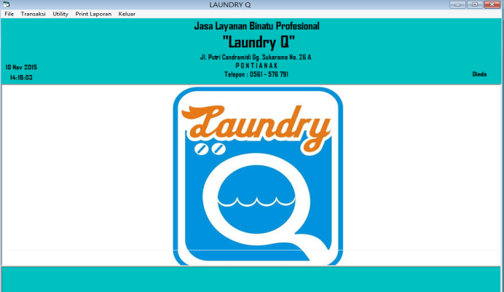
Gambar 3. Menu Utama

Gambar 4. Menu Barang

Gambar 5. Menu Supplier

Gambar 6. Menu Jasa Kiloan

Gambar 7. Menu Jasa Satuan

Gambar 8. Menu Pengambilan Barang

Gambar 9. Menu Barang Masuk

Gambar 10. Menu Pemakaian Barang

Gambar 11. Menu Data Pengguna

Gambar 12. Menu Laporan Jasa Kiloan

Gambar 13. Tampilan Cetak Nota Laundry Kiloan

Gambar 14.. Tampilan Cetak Nota Laundry Satuan
Gambar 15. Tampilan Cetak Laporan Pemasukan Jasa Kiloan
Gambar 16. Tampilan Cetak Laporan Pemasukan Jasa Satuan
Gambar 17. Tampilan Cetak Laporan Stok Barang

- KESIMPULAN
Manfaat yang didapat oleh Laundry Q Pontianak dengan menggunakan aplikasi yang telah dibuat adalah sebagai berikut:
Proses pengolahan data pada Laundry Q dapat di percepat waktu pengerjaannya sehingga kemungkinan terjadinya kesalahan penghitungan biaya dapat diperkecil dan dapat memperkecil peluang kehilangan data saat pembuatan laporan karena data-data yang diperlukan untuk pembuatan laporan tersimpan dengan baik di database.

REEFERENSI
Atmoko, E.H. 2013. Program Akuntansi beserta Manajemen Aset Menggunakan VB dan SQL Server. Jakarta: PT: Elex Media Komputindo
Jogiyanto. 2005. Analisis & Desain Sistem Informasi Pendekatan Terstruktur Teori Dan Praktek Aplikasi Bisnis. Yogyakarta: Andi.
Kurniawan, Rulianto. 2010. Php dan MySQL Untuk Orang Awam. Palembang: Maxikom.
Meissa, Indra. 2009. Bikin Website Asik Alla Joomla 1.5. Jakarta: Gagas Media.
Subari & Yuswanto. 2008. Panduan Lengkap Pemrograman Visual Basic 6.0. Jakarta: Cerdas Pustaka Publisher.
Supandi, Yuniar. 2010. Web My Profil Dengan Joomla 1.5.X. Jakarta: Elek Media Komputer.
Yuswanto. 2009. Algoritma & Pemrograman dengan Visual Basic. NET 2005. Jakarta: Cerdas Pustaka Publisher.

